**Кожен українець - ВОЇН на своєму фронті. Наш фронт - інформаційний.**

Розробники та ідейні вдохновителі ідеї «МРІЯ» з Кіберполіції України, а також велика кількість небайдужих громадян перетворили проект MRIYA у сильну ініціативу протидії російським окупантам в медіа-просторі.

На сьогодні, це найбільша спільнота, яка успішно блокує та протидіє російській агресії в Інтернеті. Кількість підписників більше 305 тисяч.

Екосистема «МРІЯ» створена для об’єднання проектів, які розроблені у синергії Кіберполіції України та волонтерів, зокрема:

**Бот «StopRussia | MRIYA»** https://t.me/stopdrugsbot

Приймає інформацію про фейкові ресурси, котрі перевіряються нашими модераторами та відправляються на блокування в Телеграм-канал. **Зібрано найбільшу кількість антиукраїнських ресурсів та профілів – більше 90 тис.**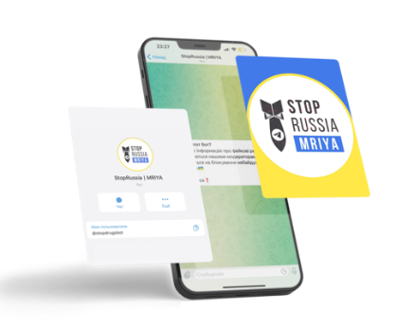

У розділі «Надіслати скаргу на ресурс» - кожен може долучитися до блокування ресурсів окупанта. Вам буде надано випадкове посилання, а також текст скарги, які постійно змінюються.

**Канал «StopRussia | MRIYA»** https://t.me/stoprussiachannel

Спільнота небайдужих українців, котрі блокують та протидіють російській агресії в Інтернеті, блокують акаунти онлайн-шахраїв та наркоканали. Канал - це головна інструкція та засіб комунікації з підписниками щодо блокування, а також платформа, де щоденно та систематично надаються онлайн-завдання для підписників, актуальні новини та свіжа інформація, у тому числі навчальні матеріали по кібергігієні.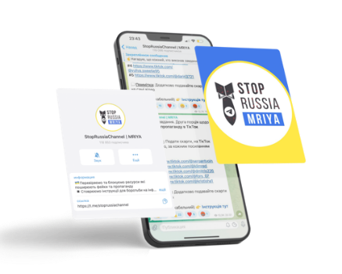

**Бот «Народний месник»**

В чат-бот @ukraine_avanger_bot надсилають інформацію про пересування ворожої техніки, російських військових та їх поплічників, виявлених мародерів або ж знайдені нерозірвані боєприпаси, котрі опрацьовуються модераторами боту та документуються як підрозділами Національної поліції України, так і іншими правоохороними органами.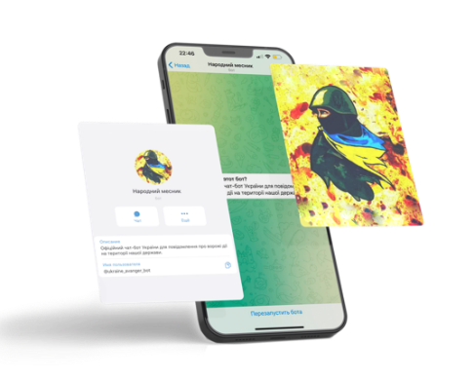

Нещодавно, також було додано одну категорію про присутність камер зовнішнього відеоспостереження, де перебувають окупанти.

**Сервіс «MRIYA Automatic»** [**https://mriya.social/**](https://mriya.social/)

Безкоштовний автоматизований сервіс для боротьби з російською пропагандою

Розробниками якого являються Banwar та Qlixer Social. MRIYA Automatic працює в хмарі, не використовує ваш браузер, і не вимагає від вас включеного та активного браузера комп'ютера чи смартфону.

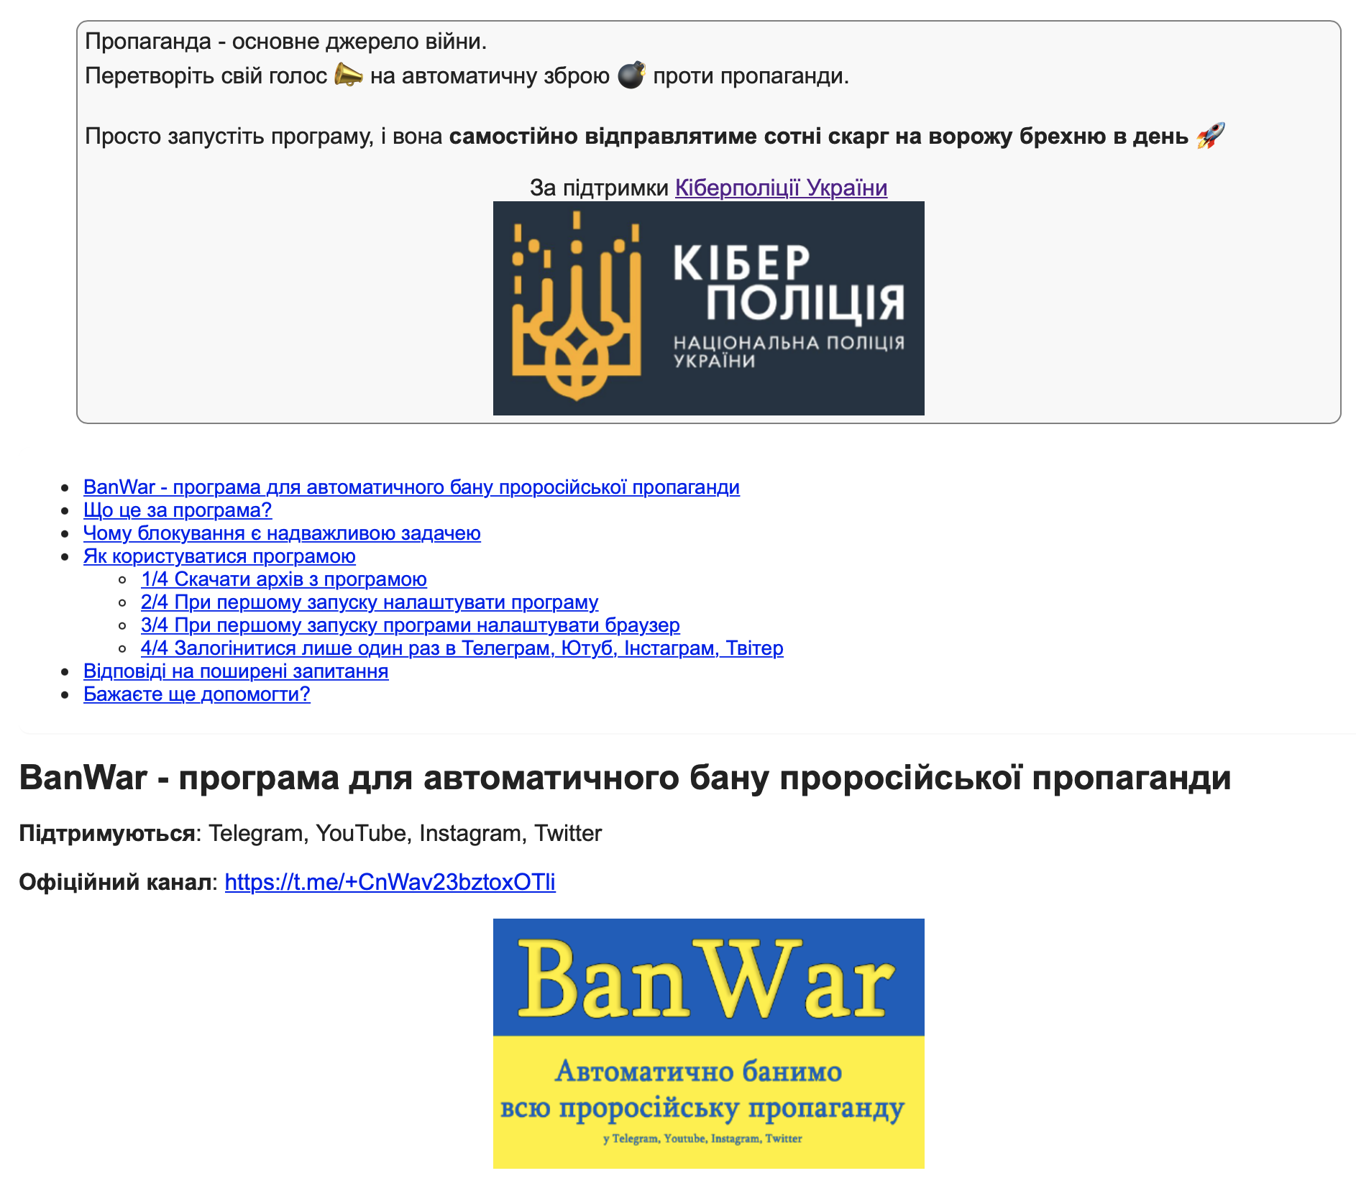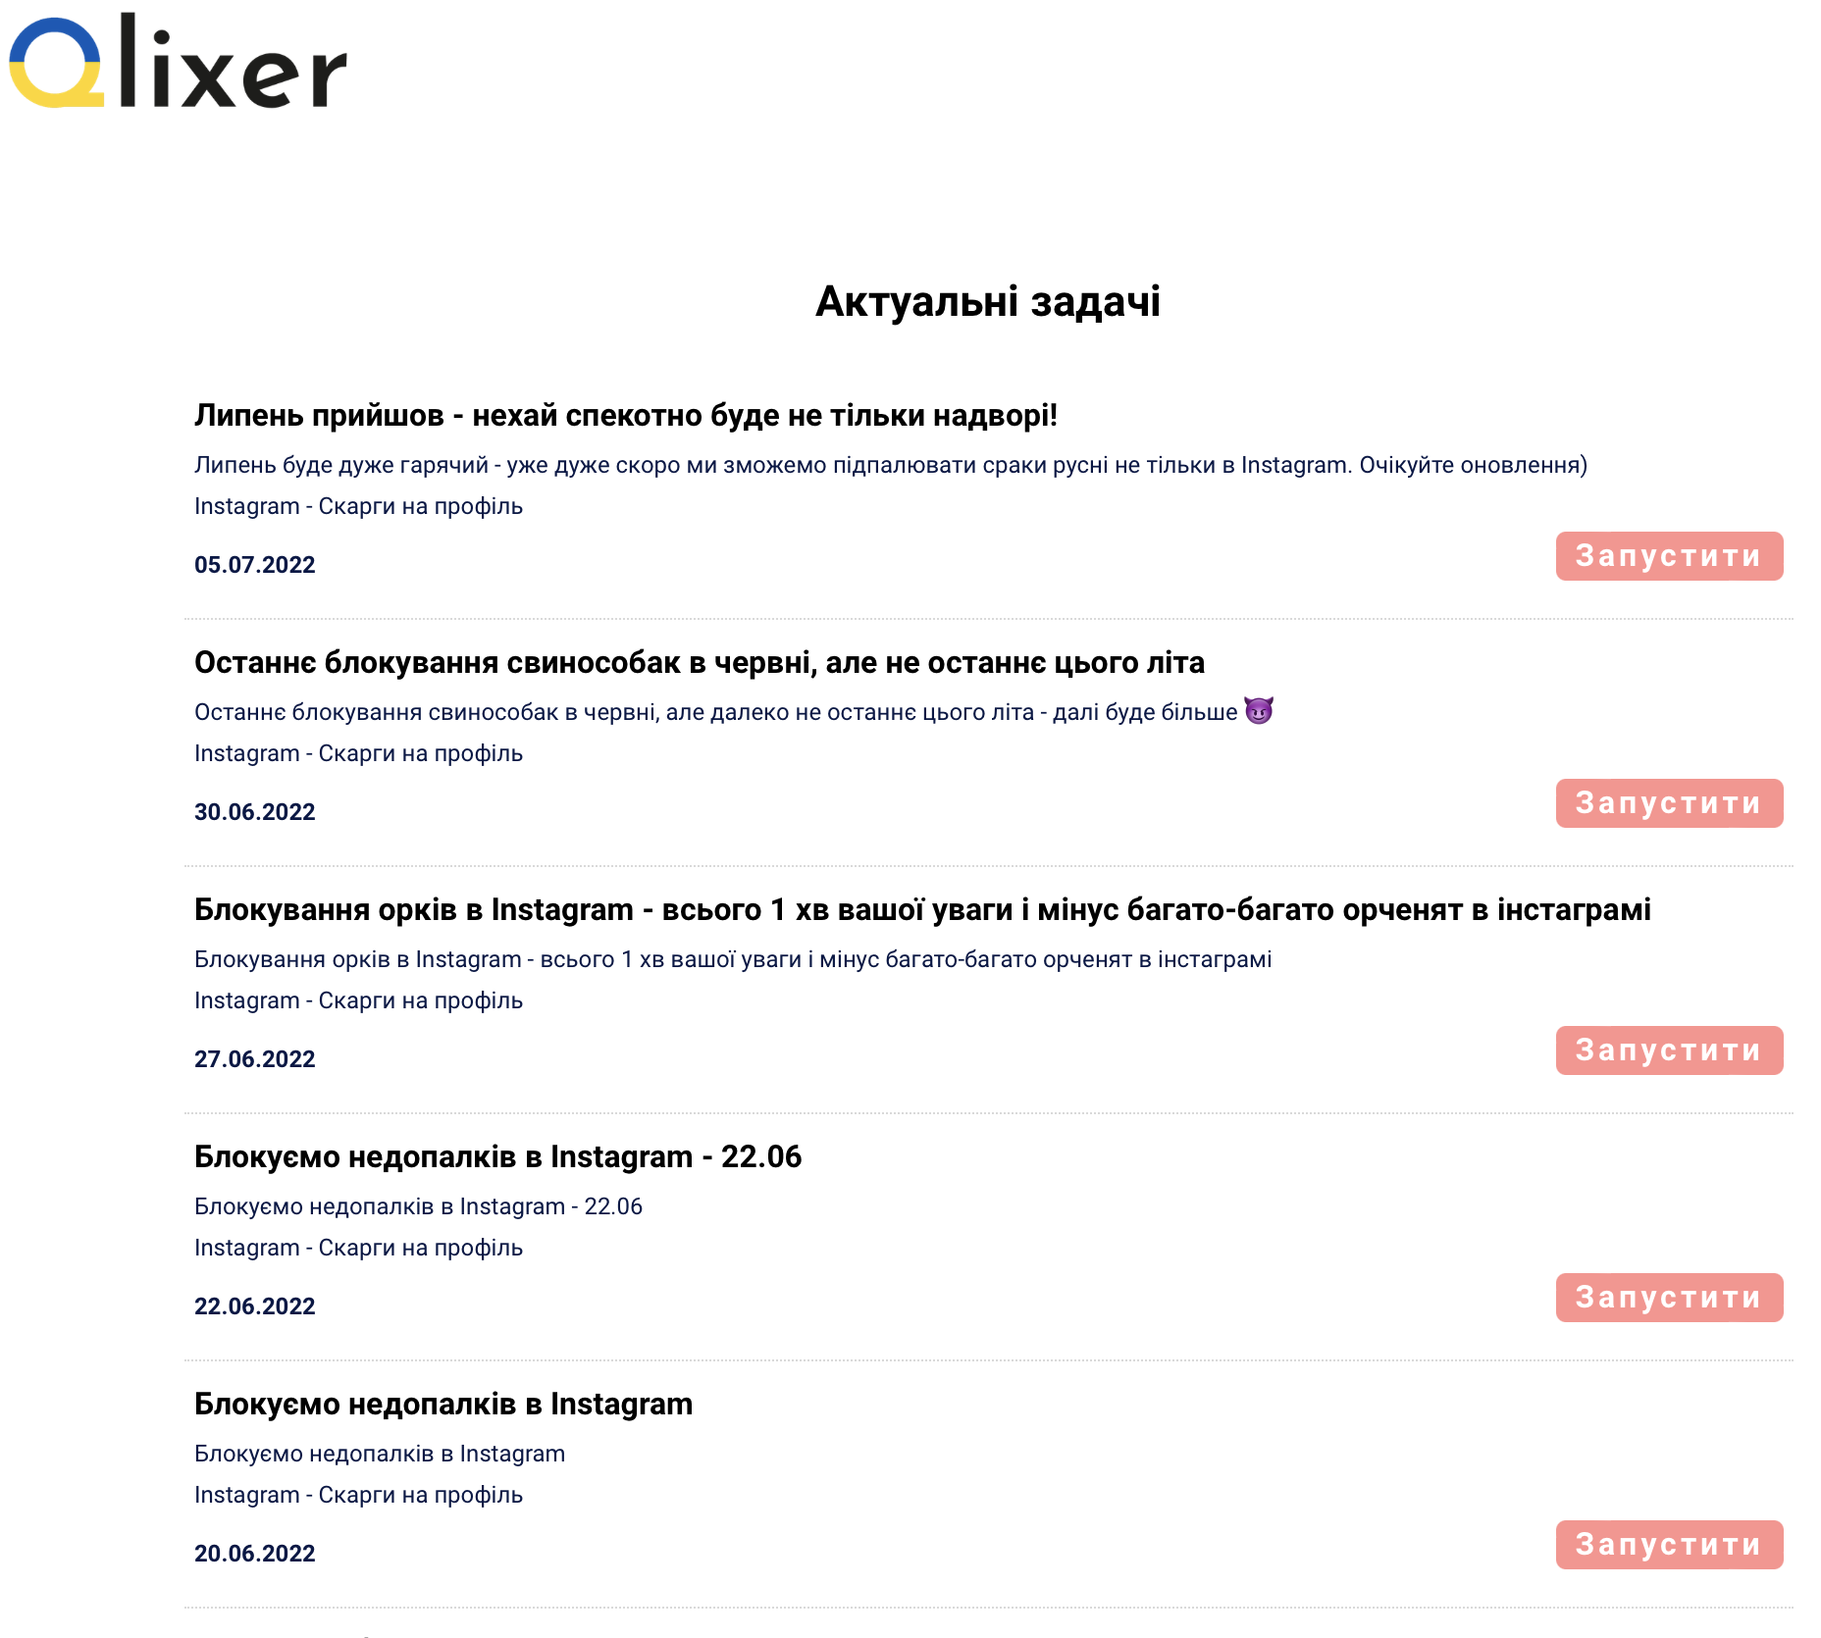

**Гра «Котяцький драйв» https://koto-drive.online/**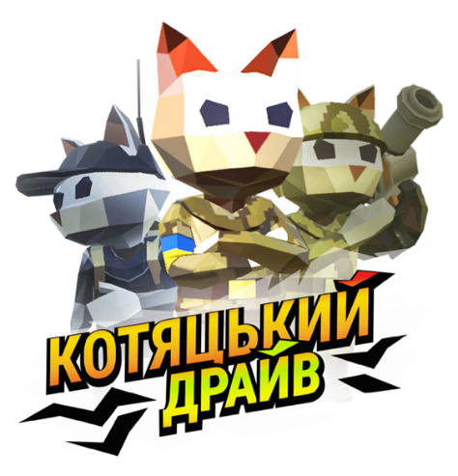

Котяцький драйв — це драйвова гра-клікер. Приєднуйся до наших котиків ЗСУ, ТРО та кіберполіції, клікай, щоб відбити навалу орків, та перемагай у цій війні. Дану гру можливо завантажити Google Play та for PC.

Віртуальні бої проходять на відомих локаціях: Чорнобаївка, Гостомель та крейсері «москва». Також у грі ти маєш здолати лідерів орків, таких як «дон», вусатий тарган і міністр непотрібних справ росії.

Гра безкоштовна та не містить реклами.

А ще, можливо підтримати ЗСУ та придбати унікальні ігрові активи (NFT), кошти від продажу яких підуть на потреби армії.

**MRIYA об’єднує під одним ім’ям всі напрямки нашої діяльності, особливо створених під час війни!**